**Как оплатить заказ со счета мобильного телефона**

После оформления заказа вы попадете на страницу оплаты со счета мобильного.

1. Укажите номер мобильного телефона, со счета которого нужно списать деньги.
2. Оставьте email, чтобы получить письмо с информацией о платеже.

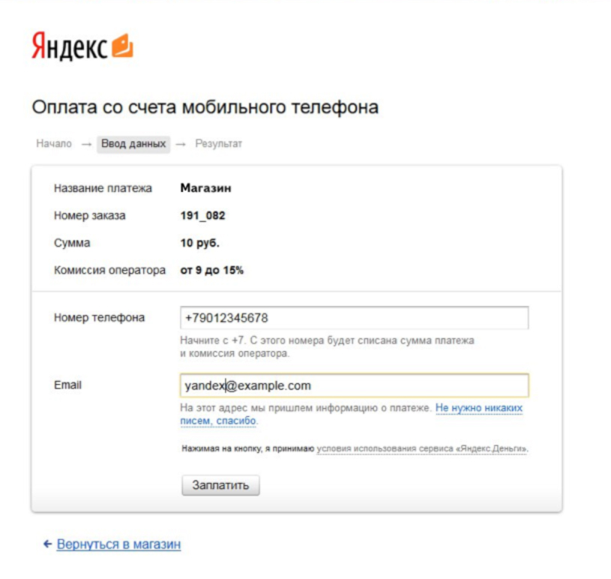

1. Мы отправим запрос вашему оператору связи — дождитесь от него SMS.

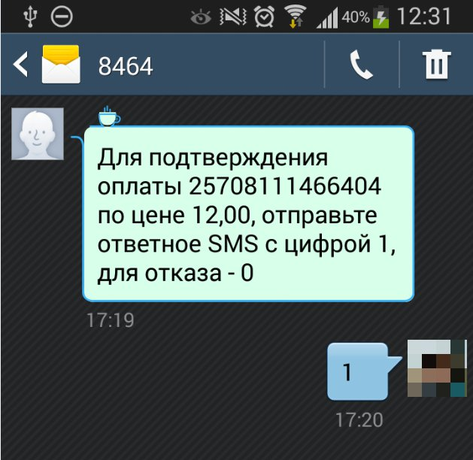

1. Подтвердите платеж в течение 20 минут. После этого деньги будут списаны со счета вашего мобильного телефона.